Управление на данни и вземане на решения на основата на здравни данни

Онлайн дискусия на 16.12.2021 г. от 16 часа.
Европейският портал за данни /ЕDP/ предлага над 7 000 набора от данни, свързани със здравето. Здравето обхваща широк спектър от теми, вариращи от замърсяване на въздуха, използване на линейки, тютюнопушене и злополуки. Заинтересованите страни могат да използват данните и да създават услуги, например за повишаване на осведомеността и защита на здравето на хората.
Наборите от данни за Европейският портал за данни се предоставят от Националните портали за отворени данни, които от своя страна събират данни от различни институции като федерални, регионални и местни портали; национални, регионални и местни държавни органи или изследователски институции. Здравните данни са част от т.нар. данни с висока стойност. Тяхната значимост нарасна и стана по-видима за хората още повече по време на пандемията през последните години.
Националният портал за отворени данни на Република България (https://data.egov.bg/) предлага над 10 000 набора от данни от 535 организации, от които в категория „здравеопазване“ попадат над 250 разнообразни данни като регистрирани лечебни заведения регистрирани дрогерии правоспособни лекари или лица, практикуващи неконвенционална медицина; регистрирани минимални цени на лекарствени продукти, отпускани без лекарско предписание и много други. В отделна секция са изнесени наборите от данни с висока стойност на Министерство на здравеопазването, свързани с Covid-19, съдържащи информация за статистика за разпространението, ваксинирани и починали лица.

Улесненото повторното използване на определени данни, притежавани от публичния сектор, в т.ч. на здравни данни може да се подпомогне разработването на здравни политики, както и напредъка на научните изследвания в посока откриване на нови подходи за лечение на редки или хронични заболявания, развитие на по-добро персонализирано лечение, подобряване на общото здравословно състояние и пр.
За важността на здравните отворени данни, тяхното създаване и управление, както и за използваните алгоритми за медицински анализ, начините на употреба на платформата при пандемия като COVID-19 и много други, ще дискутираме онлайн на 16.12.2021 г. от 16 ч. с нашите гости:

МИЛЕНА СТОЙЧЕВА
♦ Милена Стойчева, Председател на Управителния съвет на Български клъстер за дигитални решения и иновации в здравеопазването (DHI Cluster Bulgaria) и изпълнителен директор на Джуниър Ачийвмънт България (JA Bulgaria )с богат национален и международен опит в областта на образованието, развитието на предприемачеството, бизнес уменията, икономическата и финансовата грамотност. гостуващ професор по иновации и предприемачество към Европейския институт за иновации и технологии.
Тя има дипломи от български и американски университети и специализации и обучения в UC Berkeley, Stanford, Penn State и Cornell University. Участвала е като жури и ментор в екипите на Intel Business Challenge Europe/Global, в основния екип на Intel Europe Entrepreneurship и е експерт по предприемачество при ОИСР и Европейската комисия. Тя е носител на наградата „Женско лидерство“, връчена и от американския посланик в България.

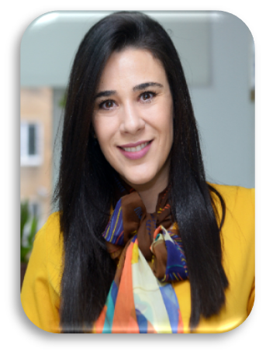 МИРА ГАНОВА
♦ Мира Ганова, изпълнителен директор на Български клъстер за дигитални решения и иновации в здравеопазването (DHI Cluster Bulgaria), неправителствена организация, която подкрепя развитието на дигитални решения в сектор здравеопазване, с цел устойчивост и ефективност на системата. Мира Ганова има докторска степен в областта на организацията, управлението и бизнес комуникациите. Магистратура по „Връзки с обществеността“ и „Здравен Мениджмънт“. Професионалната ѝ кариера започва преди 13 години, като през това време е работила в сферата на комуникациите и управленските дейности в маркетинг и реклама, енергетика, политика и здравеопазване. През 2017 година заема длъжността директор на дирекция „Връзки с обществеността“ на Български лекарски съюз, а от 2019 година е изпълнителен директор на Български клъстер за дигитални решения и иновации в здравеопазването.
През последните години Мира Ганова развива експертиза в областта на дигиталното здравеопазване, B2B консултации, развитие на бизнес стратегии, стратегическо и управленско планиране в сектор здравеопазванел

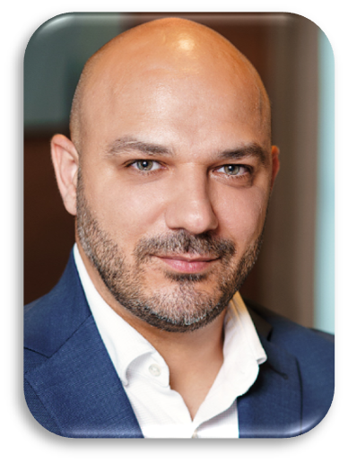АЛЕКСАНДЪР АЛЕКСИЕВ
♦ Александър Алексиев, член на УС на DHI Cluster Bulgaria и основател и изпълнителен директор на SAT Health; SAT Health е компания която вече четири години успешно създава синергия между различните компоненти на системата на здравеопазване. Александър Алексиев има повече от 15 години опит във фармацевтичния бранш. 10 години е част от една от най-големите анализаторски компании. Дипломира се с технически ориентирано стопанско управление в университета в Щутгарт. Има диплома от стопански факултет на Софийски Университет за бизнес администрация. Основаната от него компания е сертифициран доставчик на информация, анализи и технологични решения за целия сектор здравеопазване, като посреща нуждите на фармацевтични компании, медицински асоциации, административни органи, болници, дистрибутори, аптеки и пациенти.
Портфолиото от услуги е базирано на масивна проверка на данни и специализирани маркетингови проучвания в България и още над 20 държави в Европа.

ГЕОРГИ КЪДРЕВ
♦ Георги Къдрев, съосновател и главен изпълнителен директор на Imagga & Kelvin Health; През 2008 г., докато учи в магистърска програма по “Технологично предприемачество" към ФМИ на СУ, Георги започва работа по проекта Imagga, който в последствие израства до компания технологичен лидер в областта разпознаване на изображения на база изкуствен интелект в световен мащаб. Imagga е призната за "Глобален иноватор в областта анализ на изображeнеия" за 2016 г. и от International Data Corporation (IDC). Самият Георги е отличен и като един от "30 под 30" от Forbes България за 2013 г. Малко след старта на COVID-19 пандемията, през м. март 2020 г., Imagga съосновава Kelvin Health - компания за анализ на термални изображения на база изкуствен интелект, която си е поставила амбициозната цел да направи скрийнинга и мониторинга на редица здравословни състояния и заболявания достъпен и безвреден.
Това ще позволи масовата превенция на усложнения и профилактика за откриване на понтенциално неподозирани здравословни проблеми.

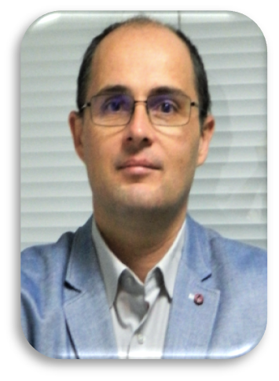ДЕЯН БАЛТАДЖИЕВ
♦ Деян Балтаджиев, мениджър ИТ в “Мапекс АД; Той е част от екипа на Мапекс повече от 20 години. Неговият опит и изграден професионализъм са в основата на реализирането на множество проекти в областта на информационните технологии, с фокус върху географските информационни системи, геопространствените данни, цифрови модели, информационни системи за предоставяне на електронни и електронни административни услуги, облачни технологии за достъп до бази данни и други.
Под ръководство на Деян Балтаджиев са реализирани редица проекти в държавната и общинска администрация, дружества предоставящи обществени услуги в областта на ВиК сектора, частни фирми и други.

СТАНИСЛАВ СТЕФАНОВ
♦ Станислав Стефанов, ръководител екип в “Мапекс” АД; От 2011 г. част от ИТ екипа на Деян Балтаджиев. Той е сред водещите специалисти в Мапекс при генериране, разработване и реализация на иновативни софтуерни решения и продукти. Станислав Стефанов е част от екипа програмисти, стоящи в основата на идеята за продукта ГИС Tobel и неговото създаване. Именно на основата на този продукт е реализирано и приложението Covid Tobel.
Станислав Стефанов е ръководител на проекта за разработване на уеб приложението за предоставяне на актуална информация, показваща статистически данни за разпространението на CОVID-19 в страната.

ЯВОР МАРКОВ
♦ Явор Марков, доктор по математика, мениджър информационни технологии в Агенция Стратегма. Ръководи изпълнението на програмите на дружеството в областта на информационните технологии. Ръководи реализирането на проекти в областта на Информационните технологии. Участва в проектирането и разработването на софтуерни платформи, информационни системи, платформи за дистанционно обучение, платформи за събиран на данни. Занимава се с обработка, анализ и визуализация на статистическа информация и големи данни, машинно обучение и невронни мрежи.;

Модератор на срещата ще бъде Рени Борисова, държавен експерт в отдел „Данни“ в ДАЕУ.
Може да проследите дискусията и да се включите със своите въпроси и коментари на следния линк: https://daeu.webex.com/daeu/j.php?MTID=mdf185fa9625f2d2ee22bb70dc8f008b2

